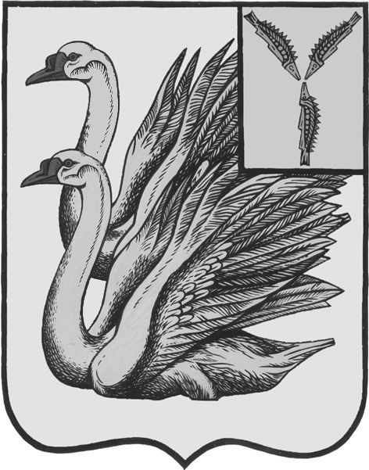

**АДМИНИСТРАЦИЯ**

**ТАЛОВСКОГО МУНИЦИПАЛЬНОГО ОБРАЗОВАНИЯ**

**КАЛИНИНСКОГО МУНИЦИПАЛЬНОГО РАЙОНА**

**САРАТОВСКОЙ ОБЛАСТИ**

**ПОСТАНОВЛЕНИЕ**

от 23 июля 2024 года № 44

с. Таловка

**О внесении изменений в**

**муниципальную программу**

**«Обеспечение населения Таловского МО**

**питьевой водой на 2024-2026 годы»**

**утвержденную постановлением от 27.12.2023 г. № 75**

**(с изменениями от 26.06.2024 г. № 29)**

В соответствии с Бюджетным Кодексом РФ, Федеральным законом от 6 октября 2003 года №131-ФЗ «Об общих принципах организации местного самоуправления в Российской Федерации» (с изменениями и дополнениями), руководствуясь Уставом Таловского муниципального образования Калининского муниципального района Саратовской области,

**ПОСТАНОВЛЯЮ:**

1. Муниципальную программу «Обеспечение населения Таловского МО питьевой водой на 2024-2026 годы», изложить в новой редакции согласно приложения.
2. Настоящее постановление вступает в силу после его официального опубликования (обнародования).

3. Контроль за исполнением настоящего постановления оставляю за собой.

**Глава администрации**

**Таловского МО Т.С. Черноиванова**

**«УТВЕРЖДЕНА»**

**Постановлением администрации**

**Таловского муниципального образования**

**Калининского муниципального района**

**Саратовской области**

**№ 75 от 27.12.2023 года**

**ТАЛОВСКОЕ**

**МУНИЦИПАЛЬНОЕ ОБРАЗОВАНИЕ**

**КАЛИНИНСКОГО МУНИЦИПАЛЬНОГО РАЙОНА**

**САРАТОВСКОЙ ОБЛАСТИ**

**МУНИЦИПАЛЬНАЯ ПРОГРАММА**

**«Обеспечение населения**

**Таловского МО питьевой водой**

**на 2024-2026 годы»**

**село Таловка**

**2023 год**

**Содержание:**

1. Паспорт муниципальной программы
2. Содержание проблемы и обоснование необходимости ее решения программным методом
3. Цели и задачи программы
4. Ресурсное обеспечение программы

5. Организация управления реализацией программы и контроль за ходом ее выполнения

**1. Паспорт муниципальной программы**

**«Обеспечение населения Таловского МО**

**питьевой водой на 2024-2026 годы»**

|  |  |
| --- | --- |
| Наименование программы | «Обеспечение населения Таловского МО  питьевой водой на 2024-2026 годы» |
| Основание для разработки программы | №131-ФЗ «Об общих принципах организации местного самоуправления в Российской Федерации» от 06.10.2003 года |
| Основные разработчики программы | Администрация Таловского МО Калининского муниципального района Саратовской области |
| Цель и задачи программы | - обеспечение населения Таловского МО питьевой водой нормативного качества и в достаточном количестве;  - разработка технической документации на объекты водоснабжения (водопроводные сети, скважины, водонапорные башни и т.д.) и постановка на учет в качестве бесхозяйного имущества в органы рос реестра;  - очистка и ремонт общественных колодцев;  - ремонт водопровода с заменой трубы в с.Таловка;  - приобретение водопроводной трубы, фитингов, соединений;  - приобретение башни Рожновского;  - приобретение материалов и основных средств для ремонта водопровода;  - земляные работы. |
| Сроки реализации программы | 2024-2026 годы |
| Исполнители основных мероприятий программы | - Организации, предприятия имеющие лицензию на осуществление мероприятия по технической инвентаризации.  – Физические и юридические лица осуществляющие: поставку товаров, выполнение работ, оказания услуг, необходимых для решения целей и задач программы |
| Объем и источники финансирования программы | Общий объем финансирования мероприятий программы составляет 570 тыс. руб.  - 2024 год – 410,0 тыс. руб., средства бюджета Таловского МО;  - 2025 год - 80,0 тыс. руб., средства бюджета Таловского МО;  - 2026 год- 80,0 тыс. руб., средства бюджета Таловского МО. |
| Ожидаемые конечные результаты реализации программы | Разработка технической документации на объекты водоснабжения (водопроводные сети, скважины, водонапорные башни и т.д.) и постановка на учет в качестве бесхозяйного имущества в органы росреестра.  Улучшение качества и увеличение количества питьевой воды |
| Система организации контроля над исполнением программы | Текущий контроль осуществляется администрацией Таловского МО Калининского муниципального района Саратовской области. |

1. **Содержание проблемы и обоснование**

**необходимости ее решения программным методом**

Для обеспечения населения качественной питьевой водой и в достаточном количестве, удовлетворяющей современным требованиям, органам местного самоуправления Таловского МО необходимо оформить объекты водоснабжения в собственность, после чего передать в аренду специализированной организации, имеющей лицензию на добычу недр.

Недостаточное количество и низкое качество питьевой воды.

1. **Цели и задачи Программы**

Главной целью программы является улучшение обеспечения населения питьевой водой нормативного качества и в достаточном количестве, улучшение на этой основе состояния здоровья населения, повышение надежности функционирования систем водоснабжения и

водоотведения, улучшение качества услуг с одновременным снижением затрат.

Достижение основных целей программы обеспечить возможность устойчивого развития водопроводного хозяйства.

Основными задачами программы являются:

- снижение издержек и повышение качества услуг для населения;

- Разработка технической документации на объекты водоснабжения (водопроводные сети, скважины, водонапорные башни и т.д.) и постановка на учет в качестве бесхозяйного имущества в органы росреестра;

- Очистка и ремонт общественных колодцев, и повышение качества питьевой воды;

- Ремонт водопровода с заменой трубы в с.Таловка;

- Приобретение водопроводной трубы, фитингов, соединений;

- Приобретение башни Рожновского;

- Земляные работы.

**4. Ресурсное обеспечение программы**

Планированное ресурсное обеспечение программы составляет:

- 570 тыс. руб., средства бюджета Таловского МО.

1. **Организация управления реализацией**

**программы и контроль за ходом ее выполнения**

Контроль за ходом реализации мероприятий программы осуществляется администрацией Таловского МО Калининского муниципального района Саратовской области, в лице главы администрации.

При отборе участников размещения муниципального заказа учитывается:

- наличие лицензии на осуществление мероприятия по технической инвентаризации.

Выполнение мероприятий программы проходит в тесном взаимодействии с организациями других отраслей.

**Приложение**

**к муниципальной программе**

**«Обеспечение населения Таловского МО**

**питьевой водой на 2024-2026 годы»**

**Перечень**

**объектов финансирования по программе на 2024-2026 годы**

|  |  |  |  |  |  |  |  |  |
| --- | --- | --- | --- | --- | --- | --- | --- | --- |
| **№ п/п** | **Наименование**  **мероприятия** | **Срок исполнения** | **Исполнители** | **Источник**  **финанси-**  **рования** | **Всего**  **2024-**  **2026**  **г.г.** | **Объём**  **финансирования**  **(тыс.руб.)** | | |
| **2024**  **год** | **2025**  **год** | **2026**  **год** |
| 1 | - Разработка технической документации на объекты водоснабжения (водопроводные сети, скважины) и постановка на учет в качестве бесхозяйного имущества в органы рос реестра;  - приобретение материалов и основных средств для ремонта водопровода;  - содержание водопроводных сетей. | 2024-2026 г.г. | Администрация  Таловского МО  Калининского МР | Местный  Бюджет | 570.0 | 410.0 | 80.0 | 80.0 |
|  | **ИТОГО** |  |  |  | **570.0** | **410.0** | **80.0** | **80.0** |